**Objects**

var x = 100;//number literals

        var firstname = "manjula";//string literals

        var latname = "devarala";

        var person = {

            firstname:"manjula",

            lastname:"devaral"

        }//object literals //JSON

        var marks = [10,20,30,40]; //Array literals

    //Example

        var person = {

            "firstname":"manjula",

            "lastname":"devarala",

            "dob":"12/05/1997",

            "salary":"30000",

            "location":"hyderabad",

            "gender":"female"

        }

        var x = [23,34,59,60,78];

        for(let i=0;i<=4;i++){

            console.log(x[i])

        }

        for (j in person)

        {

            console.log("manimuntis");

        }

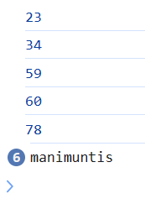

   var person = {

            "firstname":"manjula",

            "lastname":"devarala",

            "dob":"12/05/1997",

            "salary":"30000",

            "location":"hyderabad",

            "gender":"female"

        }

        var x = [23,34,59,60,78];

        for(let i=0;i<=4;i++){

            console.log(x[i])

        }

        for (j in person)

        {

            console.log("manimuntis");

            console.log(j);

            console.log(j,person[j]);

        }

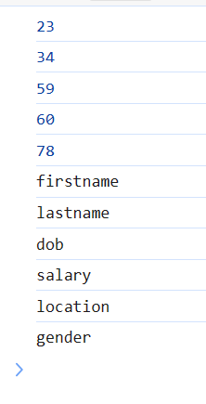

 //Example

        var person = {

            "firstname":"manjula",

            "lastname":"devarala",

            "dob":"12/05/1997",

            "salary":"30000",

            "location":"hyderabad",

            "gender":"female"

        }

        var x = [23,34,59,60,78];

        for(let i=0;i<=4;i++){

            console.log(x[i])

        }

        for (j in person)

        {

            console.log(j,person[j]);

        }

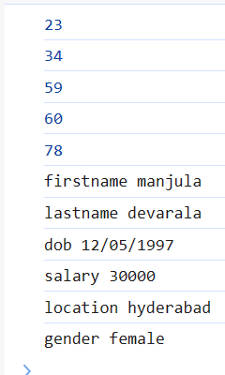

**Array Object**

 var persons = [

            {

                "firstname":"mallesh",

                "lastname":"devararal",

                "dob":"21/01/2001",

                "salary":"nothing",

                "location":"htderabad"

            },

            {

                "firstname":"malli",

                "lastname":"deva",

                "dob":"21/01/2000",

                "salary":"nothing",

                "location":"htderabad"

            },

            {

                "firstname":"maha",

                "lastname":"devara",

                "dob":"21/01/2002",

                "salary":"nothing",

                "location":"htderabad"

            }

        ]

        console.log(persons[0]);

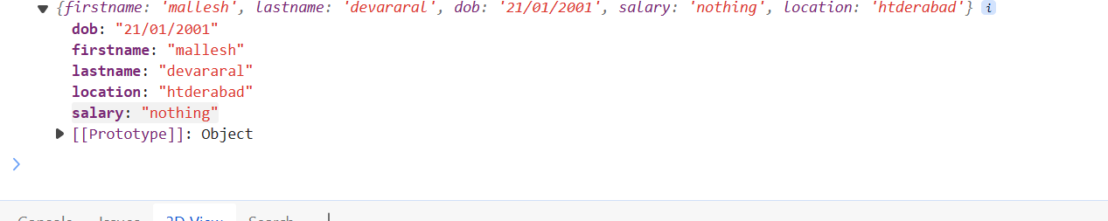

 var persons = [

            {

                "firstname":"mallesh",

                "lastname":"devararal",

                "dob":"21/01/2001",

                "salary":"nothing",

                "location":"htderabad"

            },

            {

                "firstname":"malli",

                "lastname":"deva",

                "dob":"21/01/2000",

                "salary":"nothing",

                "location":"htderabad"

            },

            {

                "firstname":"maha",

                "lastname":"devara",

                "dob":"21/01/2002",

                "salary":"nothing",

                "location":"htderabad"

            }

        ]

        console.log(persons[0]);

        console.log(persons[1]);



   var persons = [

            {

                "firstname":"mallesh",

                "lastname":"devararal",

                "dob":"21/01/2001",

                "salary":"nothing",

                "location":"htderabad"

            },

            {

                "firstname":"malli",

                "lastname":"deva",

                "dob":"21/01/2000",

                "salary":"nothing",

                "location":"htderabad"

            },

            {

                "firstname":"maha",

                "lastname":"devara",

                "dob":"21/01/2002",

                "salary":"nothing",

                "location":"htderabad"

            }

        ]

      for(var i=0;i<=3;i++){

        for (j in persons[i]){

            console.log(j,persons[i][j]);

        }

      }

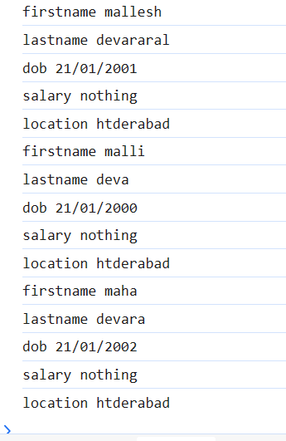

<h2>Objects are 2</h2>

    <ul>

        <li>document</li>

        <li>window</li>

    </ul>

    <p>it is in browser</p>

    <p>when we load page the window object and document object are created it self</p>

    <p>To group the data under a single variable</p>

    <p>this for loop repeats the block of code for very key value pair</p>

 console.log(document);

Output:

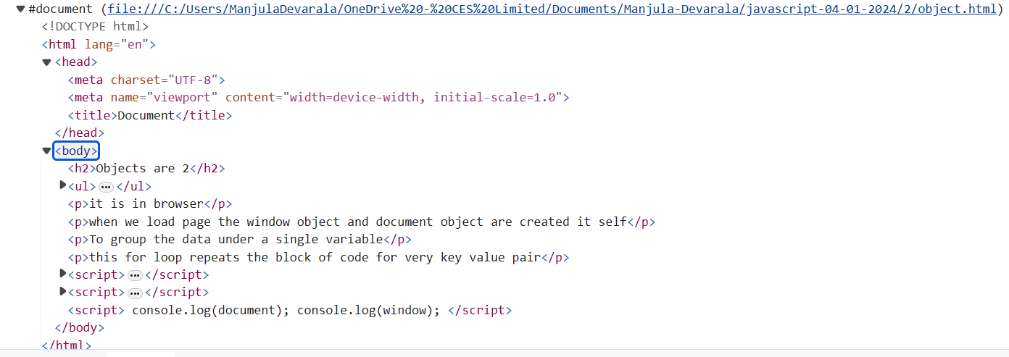

 console.dir(document);

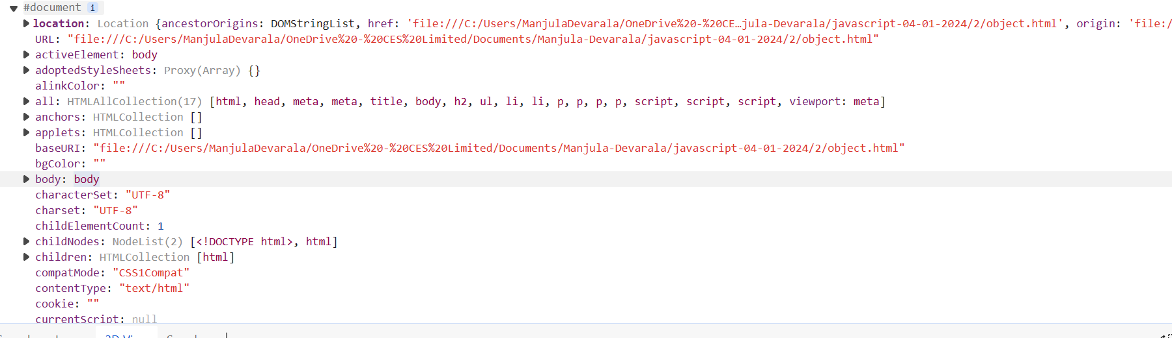

**Important Notes**

//array lo unde values ni itterate checukotaniki for loop undi

1.For iterating through array values, we can use a for loop.

2.For iterating object values, we can use a for-in loop.